Dimanche 18 mars 2018
5ème dimanche de carême
Année B
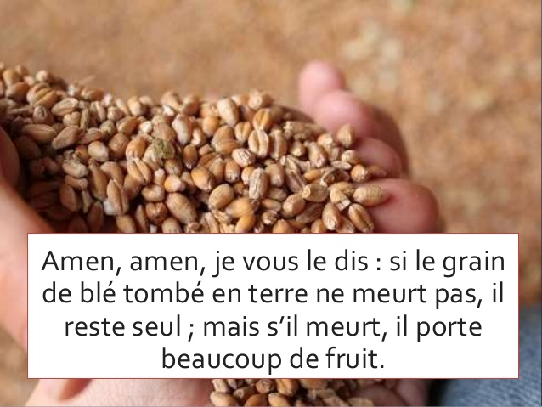
Etre à l’heure au rendez-vous
A certains moments dans nos vies, tout bascule. Moments heureux : un regard, une rencontre, un succès, un enfant. Moments malheureux : la perte d’un travail, l’instant d’une séparation définitive, un échec, une maladie, un deuil. C’est l’Heure où quelque chose se perd, meurt, mais aussi des moments d’où naissent, si on a su lâcher ce qui n’est plus, des nouveautés insoupçonnées.
Jésus, selon Jean en particulier, a été très attentif à saisir son Heure. A Cana, il dit à sa mère qui semble vouloir lui forcer la main : mon Heure n’est pas encore venue (Jn 2,4). C’est en montant pour la dernière fois à Jérusalem qu’il le sait : l’Heure est venue où le Fils de l’homme doit être glorifié (Jn 12,23). Laissant derrière lui ce qui est passé, il peut envisager ce qui s’offre à lui, sans se dérober, non comme un mauvais moment à passer, mais comme l’accomplissement de tout ce pour quoi il a vécu jusqu’alors. C’est dans cet instant que la profondeur et l’étendue de sa relation au Père se révèlent, en portant le paradoxe jusqu’à l’incandescence : c’est dans l’humiliation la plus dure que se manifestera la gloire de Dieu. Les fruits seront infinis. Ils seront dans le regard de tous ceux qui le contempleront jusque dans sa mort, ayant foi qu’elle ne peut l’enfermer à jamais.
Telle est notre Pâque. Quand, dans la prière nous croisons son image, Jésus nous invite à changer le regard que nous portons sur ceux qui vivent dans la peur, dans la souffrance, dans le besoin. Nous serons peut-être alors capables, selon nos moyens, de dégager devant eux des possibles pour un avenir aussi incertain soit-il, de tendre une lumière aussi fragile soit-elle.
Lecture du livre du prophète Jérémie Jr 31, 31-34
Voici venir des jours — oracle du Seigneur — où je conclurai avec la maison d’Israël et avec la maison de Juda une alliance nouvelle. Ce ne sera pas comme l’alliance que j’ai conclue avec leurs pères, le jour où je les ai pris par la main pour les faire sortir du pays d’Egypte : mon alliance, c’est eux qui l’ont rompue, alors que moi, j’étais leur maître — oracle du Seigneur.
Mais voici quelle sera l’alliance que je conclurai avec la maison d’Israël quand ces jours-là seront passés — oracle du Seigneur. Je mettrai ma Loi au plus profond d’eux-mêmes; je l’inscrirai sur leur cœur. Je serai leur Dieu, et ils seront mon peuple. Ils n’auront plus à instruire chacun son compagnon, ni chacun son frère en disant: «Apprends à connaître le Seigneur! » Car tous me connaîtront, des plus petits jusqu’aux plus grands — oracle du Seigneur. Je pardonnerai leurs fautes, je ne me rappellerai plus leurs péchés.
PSAUME 50 Crée en moi un cœur pur, ô mon Dieu!
Pitié pour moi, mon Dieu, dans ton amour,
selon ta grande miséricorde, efface -mon péché.
Lave-moi tout entier de ma faute,
purifie-moi de mon offense.
Crée en moi un cœur pur, ô mon Dieu,
renouvelle et raffermis au fond de moi mon esprit.
Ne me chasse pas loin de ta face,
ne me reprends pas ton esprit saint.
Rends-moi la joie d’être sauvé;
que l’esprit généreux me soutienne.
Aux pécheurs, j’enseignerai tes chemins;
vers toi, reviendront les égarés.
Lecture de la lettre aux Hébreux 5, 7-9
Le Christ, pendant les jours de sa vie dans la chair, offrit, avec un grand cri et dans les larmes, des prières et des supplications à Dieu qui pouvait le sauver de la mort, et il fut exaucé en raison de son grand respect. Bien qu’il soit le Fils, il apprit par ses souffrances l’obéissance et, conduit à sa perfection, il est devenu pour tous ceux qui lui obéissent la cause du salut éternel.
Gloire à toi, Seigneur, gloire à toi. Si quelqu’un veut me servir, qu’il me suive, dit le Seigneur; et là où moi je suis, là aussi sera mon serviteur. Gloire à toi, Seigneur, gloire à toi.

Évangile de Jésus Christ selon saint Jean 12, 20-33
En ce temps-là, il y avait quelques Grecs parmi ceux qui étaient montés à Jérusalem pour adorer Dieu pendant la fête de la Pâque. Ils abordèrent Philippe, qui était de Bethsaïde en Galilée, et lui firent cette demande: «Nous voudrions voir Jésus. » Philippe va le dire à André, et tous deux vont le dire à Jésus. Alors Jésus leur déclare : «L’heure est venue où le Fils de l’homme doit être glorifié. Amen, amen, je vous le dis : si le grain de blé tombé en terre ne meurt pas, il reste seul; mais s’il meurt, il porte beaucoup de fruit. Qui aime sa vie la perd; qui s’en détache en ce monde la gardera pour la vie éternelle. Si quelqu’un veut me servir, qu’il me suive; et là où moi je suis, là aussi sera mon serviteur. Si quelqu’un me sert, mon Père l’honorera. Maintenant mon âme est bouleversée. Que vais-je dire? “Père, sauve-moi de cette heure”? — Mais non! C’est pour cela que je suis parvenu à cette heure-ci! Père, glorifie ton nom! » Alors, du ciel vint une voix qui disait : «Je l’ai glorifié et je le glorifierai encore. » En l’entendant, la foule qui se tenait là disait que c’était un coup de tonnerre. D’autres disaient: «C’est un ange qui lui a parlé. » Mais Jésus leur répondit: «Ce n’est pas pour moi qu’il y a eu cette voix, mais pour vous. Maintenant a lieu le jugement de ce monde; maintenant le prince de ce monde va être jeté dehors; et moi, quand j’aurai été élevé de terre, j’attirerai à moi tous les hommes.» Il signifiait par là de quel genre de mort il allait mourir.


Prière universelle
• Dieu notre Père, souviens-toi de ton Alliance et fais-toi connaître au plus grand nombre de nos frères. Donne-leur de partager la joie de croire et de vivre en enfants de lumière. Nous t’en prions.
• Dieu notre Père, souviens-toi de tous ceux qui donnent leur vie, comme des grains de blé tombés en terre, et mets au coeur des responsables politiques la volonté de servir et de faire grandir le monde dans la justice, la solidarité et la paix. Nous t’en prions.
• Dieu notre Père, souviens-toi de ceux qui se préparent au baptême. Donne-leur part à la nouvelle Alliance et mets sur leur route des chrétiens heureux et rayonnants. Nous t’en prions.
• Dieu notre Père, comme les Grecs qui cherchaient à voir Jésus, beaucoup de nos contemporains cherchent un guide. Révèle-leur par notre témoignage, la grandeur de ton Royaume et qu’ils trouvent la joie de croire. Nous t’en prions.
Le temps de la Passion approche, et déjà nous pouvons entendre les premiers cris de l’homme des douleurs (2ème lecture) : maintenant mon âme est bouleversée. Notre cheminement en ce temps de Carême se précise, comme si pointait à l’horizon l’ombre de la croix.


Certains parmi les Grecs, séduits sans doute par cet étrange rabbi, désirent voir Jésus. Chez Jean, ce verbe va bien au-delà de son acception usuelle : il implique un chemin intérieur et contemplatif pour s’approcher du mystère. Alors les Grecs en parlent à un compatriote, Philippe, qui en parle à un autre, André, et tous deux en parlent au Maître.
Jésus répond par la parabole du grain de blé. L’image de la graine qui doit mourir pour donner naissance à la tige de blé dit éloquemment sa mort imminente, sa mort – provoquée par les hommes et consentie par Dieu – qui va porter beaucoup de fruit. Mais avant d’être élevé de terre d’attirer à lui tous les hommes, il faut que Jésus accepte, qu’il consente à sa disparition, qu’il fasse sienne la volonté de son Père. Ce chemin-là, nous avons tous à le faire, mais son aridité est amoindrie parce qu’un Autre nous a précédés, et, éclairant le chemin, nous invite à nous abandonner dans la confiance.

